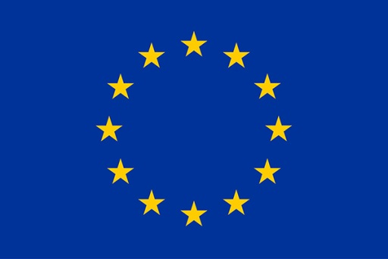 |  | 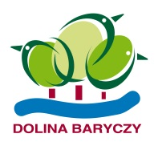 | 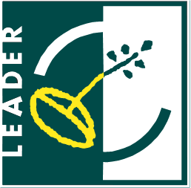 | 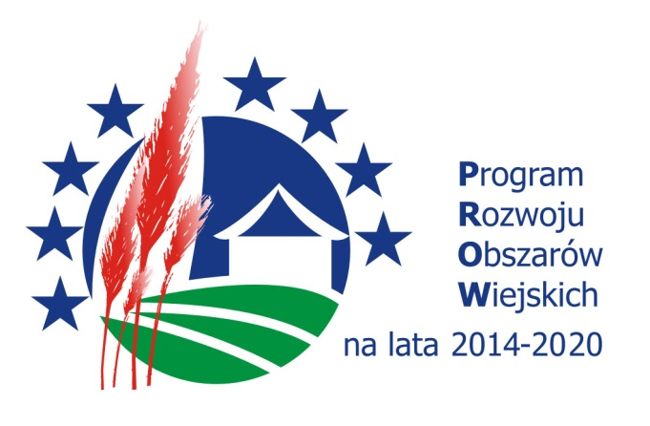
Europejski Fundusz Rolny na rzecz Rozwoju Obszarów Wiejskich: Europa inwestująca w obszary wiejskie

Beneficjent:

Tytuł operacji:

Cel operacji:
Operacja współfinansowana jest ze środków Unii Europejskiej w ramach Strategii Rozwoju Lokalnego Kierowanego przez Społeczność (LSR) dla Doliny Baryczy na lata 2016 – 2022 w ramach Poddziałania 19.2 Wsparcie na wdrażanie operacji w ramach strategii rozwoju lokalnego kierowanego przez społeczność w ramach Działania 19 LEADER zawartego w Programie Rozwoju Obszarów Wiejskich na lata 2014-2020.
Format A3, plakat ma wisieć w miejscu realizacji operacji+ takie samo info na stronie www (wskazujemy dodatkowo Efekty realizacji operacji)

